Présentation en ligne du collège KERVIHAN – FOUESNANT
Rentrée 2021

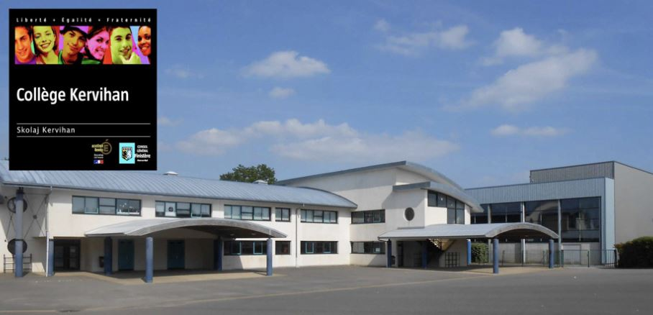
A défaut de Portes Ouvertes en présentiel, nous vous proposons une découverte du collège Kervihan de Fouesnant à partir du lien suivant :
Lien
Vous trouverez également beaucoup d’informations complémentaires sur notre site : https://www.collegekervihan-fouesnant.ac-rennes.fr/ , notamment dans les rubriques «L’établissement » : https://www.collegekervihan-fouesnant.ac-rennes.fr/spip.php?rubrique7 et «Rentrée 2021 » : https://www.collegekervihan-fouesnant.ac-rennes.fr/spip.php?rubrique100 .
Toute l’équipe du collège reste à votre disposition pour de plus amples informations et vous donne rendez-vous le
Jeudi 2 septembre 2021.

